Современные приемы формирования функциональной грамотности в начальной школе Классы: 1, 2, 3, 4
Современные требования времени таковы, что каждый день наши дети сталкиваются с огромным количеством задач, которые необходимо не только решить, но и найти рациональное и неординарное решение. Перед учителем ставятся новые задачи: научить не только грамотно решать эти задачи, но и делать выводы, систематизировать накопленные знания, уметь самостоятельно добывать необходимую информацию.
Исследования немецких ученых показали, что человек запоминает только 10% того, что он читает, 20% того, что слышит, 30% того, что видит; и только тогда, когда мы говорим и участвуем в реальной деятельности, он запоминает и усваивает материал на 90%
Вот и встают перед учителем вопросы: как научить ребенка учиться, ориентироваться в большом объеме информации, работать с текстом? Как вызвать активную познавательную деятельность? Как вызвать положительное отношение к учебе? Как формировать функциональную грамотность? Появляется необходимость в новых педагогических технологиях, в эффективных формах образовательного процесса, в активных методах и приемах обучения, которые направлены на развитие познавательной, мыслительной активности, которая в свою очередь направлена на отработку, обогащение знаний каждого учащегося, развитие его функциональной грамотности.

Приём «Урок без темы»
Описание: универсальный приём триз, направленный на создание внешней мотивации изучения темы урока. Данный прием позволяет привлечь интерес учащихся к изучению новой темы, не блокируя восприятия непонятными терминами.
Пример: Учитель записывает на доске слово «тема», выдерживает паузу до тех пор, пока все не обратят внимание на руку учителя, которая не хочет выводить саму тему.
Учитель: ребята, извините, но моя рука отказалась написать тему урока, и, кажется, неслучайно! Вот вам еще одна загадка, которую вы разгадаете уже в середине урока: почему рука отказалась записать тему урока?
Данный вопрос записывает в уголке классной доски.
Учитель: ребята, вам предстоит проанализировать и доказать, с точки зрения полезности, отсутствие темы в начале урока! Но начинать урок нам все равно надо, и начнем с хорошо знакомого материала…

Приём «Ложная альтернатива» (прием триз)
Описание: внимание слушателя уводится в сторону с помощью альтернативы "или-или", совершенно произвольно выраженной. Ни один из предлагаемых ответов не является верным.
Пример.
Учитель предлагает вразброс обычные загадки и лжезагадки, дети должны их угадывать и указывать их тип. Например:
- Сколько будет 8 + 4: 11 или 13 ?
- Что растет не березе - яблоки или груши?
- Слово "часы" - пишется как "чесы" или "чисы"?
- Кто быстрее плавает - котенок или цыпленок?
- Столица России - Париж или Минск?
- Какие звери живут в африке - мамонты или динозавры?

Приём "Шаг за шагом"
Описание: приём интерактивного обучения. Используется для активизации полученных ранее знаний. Автор - Е.Д.Тимашева (г.Люберцы).
Ученики, шагая к доске, на каждый шаг называют термин, понятие, явление и т.д. Из изученного ранее материала. Давайте попоробуем по теме Существительное.

Приём «Я возьму тебя с собой»
Описание: Учитель загадывает признак, по которому будет собрано множество объектов. Задача класса угадать этот признак. Для этого они называют разнообразные предметы, а учитель говорит, возьмет ли он их с собой или нет. Игра продолжается, пока кто-то из учеников не догадается, какой признак объединяет все «взятые» предметы.
«Я беру тебя с собой» - гибкий прием, который можно изменять согласно теме урока.
Естественно-научная грамотность - способность человека осваивать и использовать естественнонаучные знания для распознавания и постановки вопросов, для освоения новых знаний и объяснения естественно-научных явлений.
Задача учителя - помочь ученику ориентироваться в обилии поступающей информации.

Приём «Хорошо - плохо»
Приём направлен на активизацию мыслительной деятельности обучающихся на уроке, формирование представления о том, как устроено противоречие. Формирует познавательные умений: обучающиеся осознанно и произвольно строят речевые высказывания в устной форме; устанавливают причинно-следственные связи; строят логические цепочки рассуждений и приводят доказательства.
Кроме этого формируются:
- умение находить положительные и отрицательные стороны в любом объекте, ситуации;
- умение разрешать противоречия;
- умение оценивать объект, ситуацию с разных позиций.
Например, на уроке окружающего мира учитель задает ситуацию:
Тема «Погода». Одним из природных явлений является дождь.
- Найдите плюсы или минусы данного явления.
Класс делится на 2 команды. Одна ищет плюсы, другая ищет минусы.
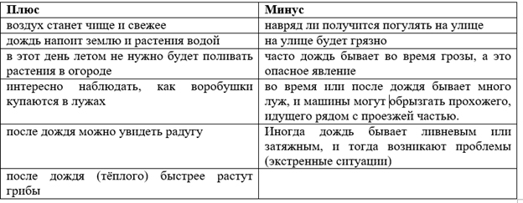
- Я вам предлагаю оставить эту же тем, но взять природное явление - снег. Найдите плюсы и минусы данного явления.
- Хорошо, когда идёт снег, потому что…….
- Плохо, когда идёт снег, потому что……
Вывод: вы сейчас оценивали объект, ситуацию с разных позиций
Приём «Фишбоун» (рыбий скелет/рыбья кость) - универсальный приём, которым можно пользоваться на уроках любого типа. Но наиболее эффективно «рыбья кость» применяется на занятиях обобщения и систематизации полученных знаний, чтобы помочь учащимся организовать полученную информацию в стройную систему. В основе Фишбоуна - схематическая диаграмма в форме рыбьего скелета. Для младшего школьного возраста подойдет более естественная форма рыбы - горизонтальная.
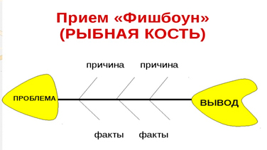
Рассмотрим этот приём на теме урока окружающего мира «Какие бывают растения».
Проблема. - Какие бывают растения?
- 1 причина - деревья, факты - имеют один большой ствол, покрытый корой, от которого отходят ветки
- 2 причина - кустарники, факты - имеют много стволов- стволики
- 3 причина - травы, факты - имеют мягкий зелёный стебель
Вывод: чтобы определить вид растения, надо рассмотреть главный отличительный признак - вид ствола.
Это приём позволяет учащимся проанализировать весь учебный материал, который был предложен в ходе изучения темы и сделать соответствующие выводы.

Приём "Займись синтезом"
Описание: Интересный способ ввести себя в состояние творчества заключается в смешивании различных видов восприятия, способности ощущать вкус звуков, слышать цвета, обонять ощущения.
Пример.
- Чем пахнет слово "учитель"?
- Каково на ощупь число 7?
- Какой вкус у сиреневого цвета?
- Какая форма у среды (как она выглядит)?
- Какую музыку вы слышите, когда представляете лицо пожилого человека, смеющегося ребенка?
Развития творческого восприятия, совершенствования механизмов переключения можно добиться, регулярно работая над подобными упражнениями.

Заключение
Все эти приемы помогают значительно улучшить восприятие предмета школьником, вызывают интерес к поставленным задачам.
Используемые на уроках приёмы и методы работы способствуют развитию информационно-образовательной среды, направленной на формирование функциональной грамотности учащихся. Методы и приёмы лучше вводить постепенно, воспитывая у учащихся культуру дискуссии и сотрудничества; применять данные методики не обязательно все на одном уроке, главное, чтобы работа велась в системе.
Учитель должен увлечь и «заразить» детей, показать им значимость их деятельности и вселить уверенность в своих силах.

